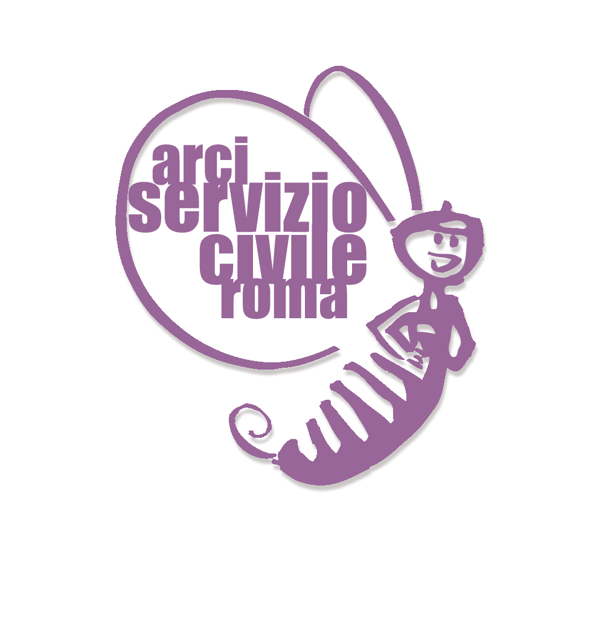
 | 

Irsifar e Arci Servizio Civile Roma

Incontro formativo per i volontari in servizio civile
Il dramma del confine orientale italiano
Le foibe e l'esodo
Roma, giovedì 6 maggio 2010, orario 10:00-14:00
Casa della memoria e della storia - via S.Francesco di Sales 5

ore 10

Storia del confine italiano tra fascismo e dopoguerra
di Annabella Gioia

ore 11,30

Proiezione del filmato di Anna Maria Mori
“Istria. Diritto alla memoria”(Rai Educational)

ore 13,00

Visita guidata nella Casa della memoria e della storia

